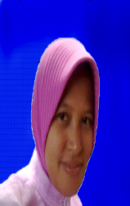
RIWAYAT HIDUP
Hasdi Yanti, lahir di Ujung Pandang, pada tanggal 13 juli 1981, anak pertama dari 3 bersaudara, buah hati dari Palipung, dan Basse.
Penulis mengawali jenjang pendidikan formal di SD Negeri Inpres Makassar 1988 dan selesai pada tahun 1994, kemudian penulis melanjutkan pendidikan menengah tingkat pertama di SMP PGRI Balang Bodong Makassar pada tahun 1994 hingga tahun 1997, kemudian penulis melanjutkan ke pendidikan yang lebih tinggi dengan memasuki sekolah menengah atas di SMA Negeri 12 Makassar jurusan IPS pada tahun 1997 hingga 2000. kemudian pada tahun 2007 penulis melanjutkan studi di Program Studi Pendidikan Guru Pendidikan Anak Usia Dini Program S1 pada Fakultas Pendidikan Universitas Negeri Makassar.

